医疗广告审查审批公示
黄石中为中山口腔医院中央华府门诊部向我委审请医疗广告审查审批，按照《医疗广告管理办法》的有关规定，现将有关内容公示如下：
医 疗 机 构  第 一 名 称 | 黄石中为中山口腔医院中央华府门诊部
《医疗机构执业许可证》登记号 | PDY00679H42020317D1522 |  |  | 法 定 代 表 人  （主要负责人） |  | 曹先利
医疗机构地址 | 湖滨大道228号
所有制形式 | 私人 |  |  | 医疗机构类别 |  |  | 口腔门诊部
诊 疗 科 目 | 口腔科；口腔种植专业；口腔颌面医学影像专业******
床位数（牙椅） | 0 | 接诊时间 | 8:00-17:30 |  | 联 系 电 话 |  | 0714-6319992
广 告 发 布  媒 体 类 别 | 影视、广播、户外、报纸、印刷品、网络 |  |  |  | 广告时长（影视、声音） |  | 广播17秒  视频37秒
审 查 结 论 | 按照《医疗广告管理办法》的有关规定，经审查，同意发布该医疗广告（具体内容和形式以经审查同意的广告成品样件为准）。  本医疗广告申请受理号：（黄）医广【2023】第04-24-26号
本审查证明有效期:壹年（自 2023年4月24日起，至 2024年4月23日止）
医疗广告审查证明文号: （黄）医广【2023】第04-24-26号
公示期间如有异议，请在公告发布5日内向我委据实反映，联系电话：6512221。
2023年4月24日

 |  |  |  | 申请受理号：
湖北省医疗广告审查表
医疗机构第一名称 | 黄石中为中山口腔医院中央华府门诊部
详细地址 | 湖滨大道228号
统一社会信用代码 | 91420200MA492JYR20
法定代表人  （主要负责人） | 曹先利 |  |  | 身份证号
《医疗机构执业  许可证》登 记 号 | PDY00679H42020317D1522 |  |  | 审批发证部门 |  | 西塞山区卫生健康局
有效期 | 自 2021年11月02日起  至 2026年11月02日止 |  |  | 校验期 |  | R壹年 □ 叁年
所有制形式 | □ 公立 R社会办医（R 营利性 □ 非营利性）
医疗机构类别 | □ 综合医院 □ 中医类医院 □ 专科医院 □ 护理院  □ 卫生院 □ 社区卫生机构 R 门诊部 □ 村卫生室  □ 诊所 □ 卫生所 □ 医务室  □ 急救中心 □ 急救站 □ 临检中心 □ 其他
申报医疗广告  的诊疗科目 | 口腔科；口腔种植专业；口腔颌面医学影像专业 |  |  | 该诊疗科目床位数 |  | 0
该诊疗科目接诊时间段 | 8：00-17：30 |  |  | 医疗机构联系电话 |  | 0714-6319992
提交申请材料目录 | 《医疗机构执业许可证》副本原件和复印件
提交申请材料目录 | 法定代表人（主要负责人）身份证原件和复印件
提交申请材料目录 | R 广告词 |  |  | 字数：221字 （提供附表1）
提交申请材料目录 | R 广告图片 |  |  | 张数：1张 （提供附表2）
提交申请材料目录 | R 广告视频 |  |  | 时长： 37秒 （提供视频文件光盘）
医疗广告的表现形式应合乎相关法律法规要求，特别强调不得含有以下情形：（一）涉及医疗技术、诊疗方法、疾病名称、药物的；（二）保证治愈或者隐含保证治愈的；（三）宣传治愈率、有效率等诊疗效果的；（四）淫秽、迷信、荒诞的；（五）贬低他人的；（六）利用患者、卫生技术人员、医学教育科研机构及人员以及其他社会社团、组织的名义、形象作证明的；（七）使用解放军和武警部队名义的；（八）法律、行政法规规定禁止的其他情形。
经办人签名 | 刘畅 |  |  | 联系电话
经办人身份证号 |  |  |  |  |  | 医疗机构  （盖章）
法定代表人  （主要负责人）签名 |  |  |  |  |  | 医疗机构  （盖章）
申请时间 | 2023 年 4 月24日 |  |  |  |  | 医疗机构  （盖章）
主审人意见
主审人意见 | 签字： |  |  |  |  | 时间： 年 月 日
主管领导意见
主管领导意见 | 签字： |  |  |  |  | 时间： 年 月 日
湖北省医疗广告审查表（广告词）
图片广告词：
黄石中为中山口腔医院中央华府门诊部；诊疗科目：口腔科；口腔种植专业；口腔颌面医学影像专业；电话：0714-6319992；地址：湖滨大道228号
视频广告词：
1.医疗机构第一名称：黄石中为中山口腔医院中央华府门诊部
2.医疗机构地址：湖滨大道228号
3.所有制形式：私人
4.医疗机构类别：口腔门诊部
5.诊疗科目：口腔科、口腔种植专业、口腔颌面医学影像专业
6.床位数：无
7.接诊时间：8:00-12:00 14:00-17:30
8.联系电话：0714-6319992
广播广告词：
黄石中为中山口腔医院中央华府门诊部；诊疗科目：口腔科；口腔种植专业；口腔颌面医学影像专业；电话：0714-6319992；地址：湖滨大道228号
1、请手写或将广告词打印稿粘贴在此页，字迹应清晰可辨，可有多页；
2、若医疗广告审查网站支持上传文字文件，需同时完成全部广告词的WPS或WORD文件的上传；
3、实际投放的医疗广告文字或语音不得超越提交申请材料的广告词内容。
湖北省医疗广告审查表（广告图片）
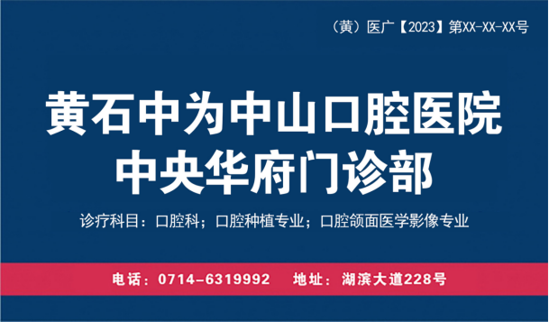
1、请彩色打印全部医疗广告图片粘贴在此页，图片内容应清晰可辨，可有多页；
2、若医疗广告审查网站支持上传图片文件，需同时完成全部广告图片文件的上传，请采用JPG格式，图片内容应清晰可辨；
3、实际投放的医疗广告图片不得超越提交申请材料的广告图片内容。

